Joseph Emile Vanier
Naissance : 30 juin 1885, paroisse St François d’Assise (Longue Pointe) Montréal.
Baptême : 30 juin 1885, paroisse St François d’Assise (Longue Pointe) Montréal.
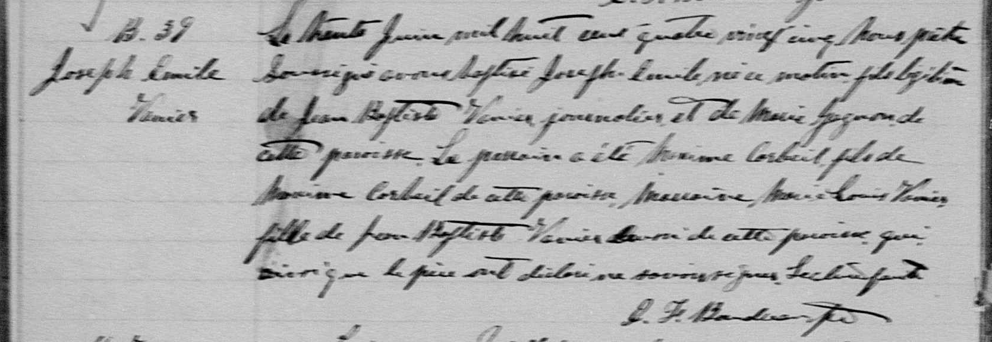

B. 39 Le trente Juin mil huit cent quatre vingt cinq, Nous prêtre soussigné avons
Joseph Emile baptisé Joseph Emile né ce matin fils légitime de Jean Baptiste Vanier,
Vanier journalier et de Marie Gagnon de cette paroisse. Le parrain a été Maxime
Corbeil fils de Maxime Corbeil de cette paroisse, Marraine Marie Louise
Vanier fille de Jean Baptiste Vanier aussi de cette paroisse qui ainsi que le
père ont déclaré ne savoir signer. Lecture faite.

J.F.Boudreau Ptre

Fond Drouin

